CÁC CÁCH LÀM ĐẸP TẠI NHÀ HIỆU QUẢ NHẤT CHO CHỊ EM PHỤ NỮ

 Dưới đây là các cách **chăm sóc da mặt** từ những nguyên liệu sẵn có bạn hoàn toàn có thể tìm thấy trong căn bếp của mình. Nào, cùng SHIN tìm hiểu kỹ càng hơn cách thức chăm sóc da mặt vô cùng đơn giản nhưng vô cùng hiệu quả này nhé!

1. **Trứng gà**

     Lòng trắng và lòng đỏ trứng gà đều có tác dụng làm đẹp rất hiệu quả. Trong trứng gà có enzim Lysozyme giúp tiêu diệt vi khuẩn dưới da, đặc biệt là da nhờn. Bên cạnh làm sạch chất nhờn, trứng gà còn làm se khít lỗ chân lông, ngừa mụn và làm trắng da.

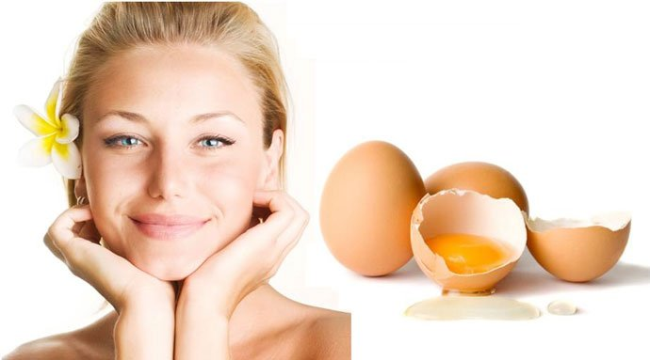

**Cách thực hiện:** Bạn chuẩn bị 1 quả trứng gà, 1 muỗng cà phê mật ong, 1/2 muỗng cà phê dầu ô liu, có thể thêm vào vài giọt tinh dầu bạn yêu thích, sau đó trộn đều các nguyên liệu cho đến khi có hỗn hợp nhuyễn và mịn, đắp lên mặt khoảng 15 – 20 phút rồi rửa sạch bằng nước mát. Mặt nạ này giúp da mịn màng, trắng sáng tự nhiên.

2. Nước vo gạo

     Làm đẹp da mặt bằng nước vo gạo là phương pháp rất hiệu quả và an toàn. Nước vo gạo chứa nhiều vitamin B, có tác dụng rất tốt trong việc làm mềm da, trắng da và se khít lỗ chân lông. Ngoài ra, tinh bột gạo còn giúp bạn trị mụn, làm mờ vết thâm và chống lão hóa.

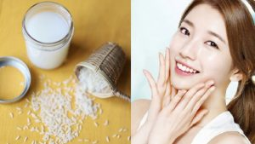

**Cách thực hiện:** Cho gạo vào nước, vo qua một lần rồi đổ nước đầu đi. Tiếp tục cho nước vừa đủ và vo gạo lần hai. Đổ nước gạo vào một cái cái tô rồi để yên khoảng 4 – 5 tiếng cho tinh bột gạo lắng xuống. Sau đó, bạn nhẹ nhàng đổ phần nước trong đi, dùng tinh bột gạo thu được để massage da mặt rồi rửa bằng nước sạch.

3. Sữa chua

     Trong sữa chua có rất nhiều vitamin A, B1, B2, C, E… và các dưỡng chất cần thiết cho da. Các dưỡng chất này giúp nuôi dưỡng da hiệu quả và chống lại quá trình oxy hóa. Việc ăn sữa chua mỗi ngày không những mang lại cho bạn một sức khỏe tốt mà mặt nạ sữa chua còn giúp da căng mịn, trắng hồng hơn.

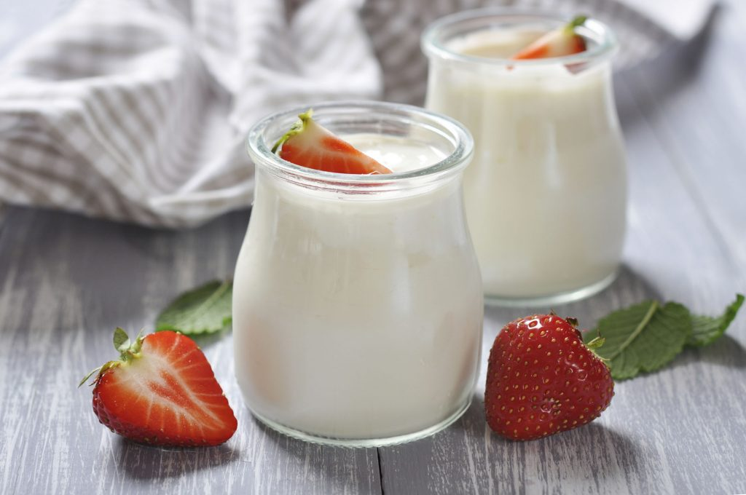

      Cách thực hiện: Bạn chỉ cần thoa sữa chua lên da khoảng 10 – 15 phút và rửa bằng nước sạch. Thực hiện cách này đều đặn 2 – 3 lần/tuần. Ngoài ra, bạn cũng có thể trộn các hỗn hợp sữa chua – mật ong, sữa chua – chanh – lòng trắng trứng gà, sữa chua – trái cây… để làm các loại mặt nạ khác nhau.

4. Mật ong

      Mật ong là một trong những nguyên liệu làm đẹp phổ biến có tác dụng làm trắng da, dưỡng da, trị mụn vô cùng hiệu quả. Vitamin A, vitamin E, vitamin C, vitamin nhóm B và một số khoáng chất có trong mật ong như sắt, kẽm, canxi, đồng… rất cần thiết cho sức khỏe và làn da. Đặc biệt, mật ong có chứa hàm lượng chất chống ôxy hóa cao nên có thể bảo vệ da khỏi ánh nắng mặt trời, ngăn ngừa lão hóa và duy trì sự tươi trẻ.

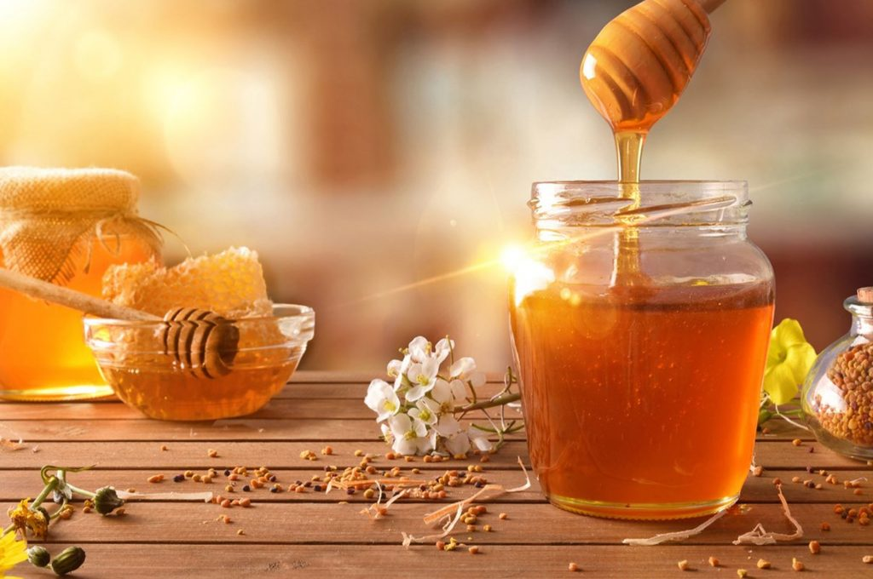

      Cách thực hiện: Chuẩn bị mật ong nguyên chất, 1 quả cà chua và nước cốt chanh. Cà chua ép lấy nước rồi trộn chung với mật ong và nước cốt chanh, sau đó thoa hỗn hợp lên mặt trong 20 phút rồi rửa bằng nước sạch. Kiên trì thực hiện 2 lần mỗi tuần và nhiều tuần liên tiếp để đạt được kết quả tốt nhất.

5.Nha đam

      Công dụng của nha đam ngoài việc giảm đau, kháng viêm, bổ sung khoáng chất cho cơ thể còn giúp các tế bào dưới da hấp thụ chất dinh dưỡng, làm mịn da, giảm mụn nhọt hiệu quả. Nha đam kết hợp với mật ong vừa giúp se khít lỗ chân lông, vừa làm da trắng mịn.

[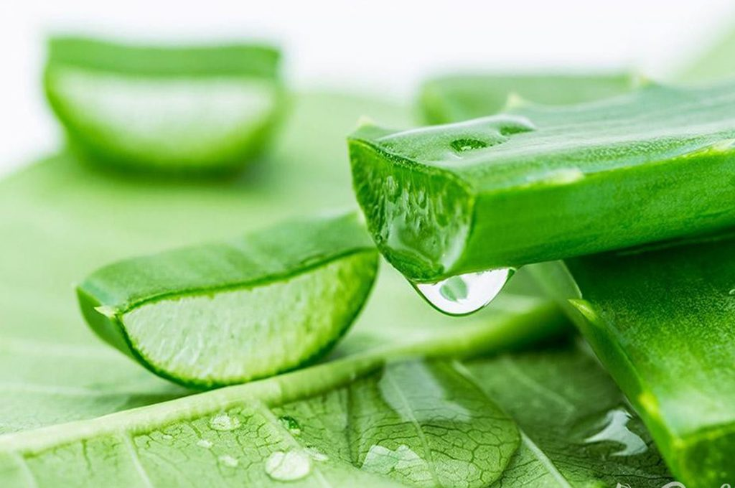](http://shinspavn.xyz/wp-content/uploads/2021/03/lamdeptunhadam.jpg)

**Cách thực hiện:** Nha đam gọt vỏ, thái miếng nhỏ, cho vào nồi đun sôi cùng nước cho đến khi nước sắc lại. Lấy phần nước cô đặc hòa với mật ong rồi thoa hỗn hợp lên da từ 15 – 20 phút, sau đó rửa sạch bằng nước ấm.

9. Bia và sữa chua

     Trong bia có chứa men bia, nhóm Vitamin B và nhiều chất có lợi khác giúp làm ẩm và sạch da se khít lỗ chân lông tự nhiên và tăng độ đàn hồi.



      Để thực hiện bạn lấy 2 thìa bia trộn đều với 2 thìa sữa chua không đường được hỗn hợp. Lấy hỗn hợp này bôi lên vùng da đã làm sạch để trong khoảng 15-20 phút rồi rửa lại với nước mát. Thực hiện 2-3 lần/tuần để da dần bật tông và luôn tươi trẻ mịn màng.

     Trên đây là các phương pháp mà Shin muốn giới thiệu cho các bạn. Chúc các cô gái của SHIN sẽ ngày càng xinh đẹp với những bí quyết chăm sóc da mặt ở trên nhé!